#### 極値統計学

# 極値統計学の目的

下図の降水量データの様に，与えられたデータから（与えられた空間や時間の中で）『どの様な大きな値がどれくらいの確率で出現するのか？』を知りたい．そのためには『極値データの確率構造』を明らかにしないといけない．適切な統計モデルを作成しデータ解析を行う．

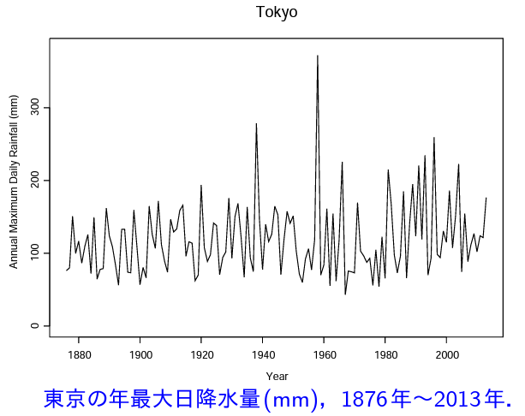

上記の目的を達成するための統計学が『**極値統計学**』となる．大きな値の出現に対して情報を持っている極値データのみを考える．データに適合させる分布は，**一般極値分布**と**一般パレート分布**の2種類が一般的である．

参考文献：[極値統計学（高橋倫也）](chrome-extension://efaidnbmnnnibpcajpcglclefindmkaj/viewer.html?pdfurl=http%3A%2F%2Fcoop-math.ism.ac.jp%2Ffiles%2F129%2F03Takahashi.pdf&clen=992870&chunk=true)

|  |  |
| --- | --- |
| **極値統計学** | **数理統計学** |
| データの端の推測 | データの中心（平均）の推測 |

データのデザイン方法としては，3つの方法が考えられる．

|  |  |  |
| --- | --- | --- |
| **データの形式** | **説明** | **モデル** |
| ブロック最大値データ | 全データを $K$ 群に分け各群の最大値 | 一般極値分布 |
| 上位 $r$ 個データ | 全データを $K$ 群に分け各群の上位 $r$ 個 | 極値上位 $r$ 個同時分布 |
| 閾値超過データ | 全データのうちある閾値 $u$ の超過分 | 一般パレート分布  点過程モデル（ポアソン過程） |
| 時系列データ | 時刻に従い記録されたデータ |  |

【極値統計量の基準化と極値分布】

|  |
| --- |
| $Z_{n}$ を基準化：数列 $a_{n}>0, b_{n}∈R (n=1,2,...)$ と退化していない分布 $G(x)$ を持つ確率変数 $Z$ が存在して， $$\frac{Z_{n}-b_{n}}{a_{n}}→Z:分布収束$$ すなわち $$P\left(\frac{Z_{n}-b_{n}}{a_{n}}≤x \right)→P(Z≤x)=G(x).$$ $G$：極値分布(extreme value distribution)  分布 $F$ は極値分布 $G$ の値吸引領域に属する： $F∈D(G)$．  ($an, bn$)：基準化定数 ． |

## ブロック最大値データ

【一般極値分布（定義4.6）】

|  |
| --- |
| 定数 $μ∈R$， $σ>0$， $ξ∈R$ に対し，分布関数 $$G_{μ,σ,ξ}\left(x\right)=\exp\left[-{{\left\{1+ξ\left(\frac{x-μ}{σ}\right)\right\}}_{+}}^{-\frac{1}{ξ}}\right]=G_{ξ}\left(\frac{x-μ}{σ}\right)$$ を持つ分布を**一般極値分布**（Generalize extreme value distribution）と言い，**GEV($μ,σ,ξ$)**と表す． |

【一般極値分布GEV($μ,σ,ξ$)の3つの型について】

|  |
| --- |
| $ξ<0$ のとき，ワイブル分布 $$x<\frac{μ-σ}{ξ}$$ $ξ=0$ のとき，グンベル分布 $$-∞<x<∞$$ $$G_{0}\left(\frac{x-μ}{σ}\right)=\lim_{ξ→0}{G_{ξ}\left(\frac{x-μ}{σ}\right)=\exp\left[\exp\left\{-(x-μ)/σ\right\}\right]}$$ $ξ>0$ のとき，ワイブル分布 $$x>\frac{μ-σ}{ξ}$$ |

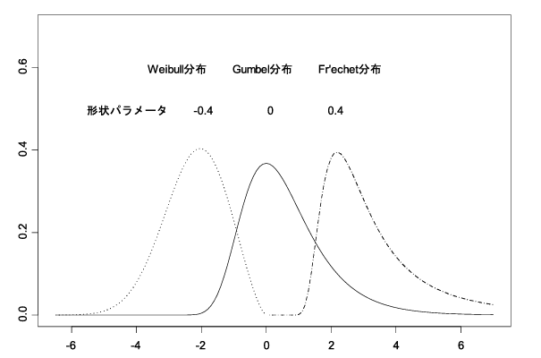

母集団分布 $F$ が適当な条件を満たし，独立同分布なデータ $X_{1},X_{2},⋯,X_{n}$ が十分多い，つまりブロックの大きさ $n$ が十分大きいとき，

$$P\left(\frac{Z_{n}-b_{n}}{a_{n}}≤x \right)=P\left(Z_{n}≤a_{n}x+b_{n}\right)=F^{n}\left(a_{n}x+b_{n}\right)≈G_{ξ}(x)$$

$a_{n}x+b_{n}=z$ とおくと

$$P\left(Z_{n}≤z\right)=F^{n}\left(z\right)≈G_{ξ}\left(\frac{z-b_{n}}{a_{n}}\right) \\ =\exp\left[-{{\left\{1+ξ\left(\frac{\frac{z-b_{n}}{a_{n}}-μ}{σ}\right)\right\}}_{+}}^{-\frac{1}{ξ}}\right] \\ =\exp\left[-{{\left\{1+ξ\left(\frac{z-\left(a_{n}μ+b_{n}\right)}{a_{n}σ}\right)\right\}}_{+}}^{-\frac{1}{ξ}}\right] \\ =G_{μ^{'},σ^{'}, ξ}\left(z\right)$$

ただし，

$$μ^{'}=a_{n}μ+b_{n}$$

$${σ^{'}=a}_{n}σ$$

結果として， $n$ が十分大きいときの最大値データ $Z_{n}$ は漸近的に極値分布 $G_{μ^{'},σ^{'}, ξ}\left(z\right)$ に従うとみなすことができる．

また，一般極値分布 $G_{μ,σ,ξ}\left(x\right)$ の密度関数 $g_{μ,σ,ξ}\left(x\right)$ は，

$$g_{μ,σ,ξ}\left(x\right)=\left\{\begin{aligned}\frac{1}{σ}exp\left[-{{\left\{1+ξ\left(\frac{x-μ}{σ}\right)\right\}}_{+}}^{-\frac{1}{ξ}}\right]{{\left\{1+ξ\left(\frac{x-μ}{σ}\right)\right\}}_{}}^{-\frac{1}{ξ}-1} \\ \frac{1}{σ}\exp\left\{\frac{x-μ}{σ}-\exp\left(\frac{x-μ}{σ}\right)\right\}\end{aligned}\right.\begin{matrix}ξ≠0, 1+ξ\left(\frac{x-μ}{σ}\right)>0 \\ ξ=0,x∈R\end{matrix}$$

【最尤法による $μ,σ,ξ$ の推定】

$$M_{n}^{(2)}$$

$$M_{n}^{(K)}$$

$K$ ブロックに分け，各ブロックの要素数を $n$ とする

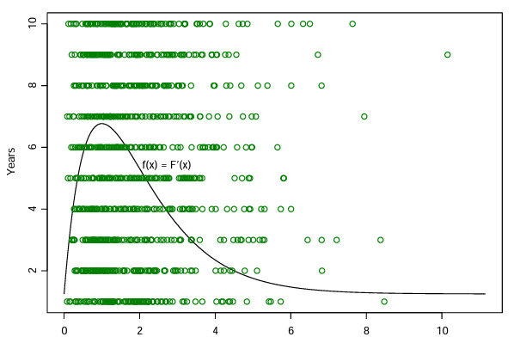

の実現値が $m_{1},m_{2},…,m_{K}$ としたとき，尤度関数は

$$L\left(μ,σ,ξ\right)=\prod_{i=1}^{K}{g_{μ,σ,ξ}\left(m_{i}\right)}.$$

対数尤度は， $ξ≠0$ のとき

|  |
| --- |
| $1+ξ\left(\frac{m_{i}-μ}{σ}\right)>0，i=1,2,…,K$ ならば， $$l\left(μ,σ,ξ\right)=-Klogσ-\left(1+\frac{1}{ξ}\right)\sum_{i=1}^{K}{\log\left\{1+ξ\left(\frac{m_{i}-μ}{σ}\right)\right\}}-{\sum_{i=1}^{K}{\log\left\{1+ξ\left(\frac{m_{i}-μ}{σ}\right)\right\}}}^{-\frac{1}{ξ}}$$ $1+ξ\left(\frac{m_{i}-μ}{σ}\right)≤0$ となる $i=1,2,…,K$ があれば， $$l\left(μ,σ,ξ\right)=-∞$$ |

$ξ=0$ のとき，対数尤度は

|  |
| --- |
| $$l\left(μ,σ\right)=-Klogσ-\sum_{i=1}^{K}{\left(\frac{m_{i}-μ}{σ}\right){-}}\sum_{i=1}^{K}{exp\left(-\frac{m_{i}-μ}{σ}\right)}$$ |

解析的に解くことができないため，数値計算法を用いる．実際に母数 $\left(μ,σ,ξ\right)$ を推定する手順は以下の通り．

|  |  |
| --- | --- |
| **手順** | **方法** |
| １ | ブロック数 $K$ を決め，全データを $K$ 個のブロックに等分する．一部で欠損値が出ても構わない． |
| ２ | 各ブロック内最大値 $m_{1},m_{2},…,m_{K}$ を求める． |
| ３ | データ($m_{1},m_{2},…,m_{K}$)から母数 $\left(μ,σ,ξ\right)$ を最尤法で推定する（数値計算法）． |

参考文献：

[Numerical Methods of Statistics（John F. Monahan, North Carolina State University）](https://www.cambridge.org/core/books/numerical-methods-of-statistics/ED2D1845F52AF845CCF560E3526B9B56)

ブロック数 $K$ をどうやって決めるか…

|  |  |  |
| --- | --- | --- |
| ブロック数 $K$ を大きくする | ➡ | ブロック内のデータサイズは小さくなるため，収束が悪くなる．  （極値統計学は「極限定理」が重要！！） |
| ブロック数 $K$ を小さくする | ➡ | ブロック内のデータ数は大きくなるが， $K$ が小さいために母数を最尤法で推定するためのデータサイズが小さく，推定量の分散が大きくなる． |

表にまとめると以下の通り．

|  |  |  |
| --- | --- | --- |
| **ブロック数 $K$** | **収束** | **推定量分散** |
| 小 | ◎ | × |
| 大 | × | ◎ |

## 上位 $r$ 個データ

各ブロックに分け，ブロック内の上位 $r$ 個データを利用



一般極値分布 $G_{ξ}$ について， $F∈D(G_{ξ})$ に従う独立同分布 $r.v. X_{1}, ⋯,X_{n}$ の順序統計量を以下の通りにする．

$$X_{1:n}≥X_{2:n}≥⋯≥X_{n:n}$$

何をやっているかというと➡各ブロックを値が大きいものから順に振り替えている．

通常の極限定理により， $a_{n}>0, b_{n}∈R$（吸引係数）が存在し，

$$\frac{X_{1:n}-b_{n}}{a_{n}}→Z_{1}\sim G_{ξ}$$

【上位 $r$ 個データにおける同時分布関数】

|  |
| --- |
| 上位 $r$ 個の順序統計量を基準化した同時分布関数の極限 $z_{1}≥z_{2}≥⋯≥z_{r}$ に対し， $$G_{μ,σ,ξ,12…r}\left(z_{1},z_{2},…,z_{r}\right)=\lim_{n→∞}{P\left(\frac{X_{1:n}-b_{n}}{a_{n}}≤z_{1},⋯,\frac{X_{r:n}-b_{n}}{a_{n}}≤z_{r}\right)}$$ $$=\int_{-∞}^{z_{1}}{\int_{-∞}^{z_{2}}{⋯\int_{-∞}^{z_{r}}{g_{ξ,12…r}\left(x_{1},x_{2},⋯,x_{r}\right)dx_{1}dx_{2}⋯d_{r}}}}$$ |

【上位 $r$ 個データにおける同時密度関数】

|  |
| --- |
| $$g_{ξ,12…r}\left(x_{1},x_{2},⋯,x_{r}\right)=\left\{\begin{aligned}\frac{1}{σ^{r}}exp\left[-{{\left\{1+ξ\left(\frac{x-μ}{σ}\right)\right\}}_{}}^{-\frac{1}{ξ}}\right]\prod_{i=1}^{r}{{\left\{1+ξ\left(\frac{x-μ}{σ}\right)\right\}}^{-\frac{1}{ξ}-1}}. \\ \frac{1}{σ^{r}}\exp\left\{-\exp\left\{-\left(\frac{z_{r}-μ}{σ}\right)\right\}\right\}\prod_{i=1}^{r}{\exp{\{-\left(\frac{x-μ}{σ}\right)\}}} \end{aligned}\right.$$ |

【最尤法による $μ,σ,ξ$ の推定】

|  |  |
| --- | --- |
| **手順** | **方法** |
| １ | ブロック $i$ の要素 $X_{1}^{(i)},X_{2}^{(i)},⋯,X_{n}^{(i)}$ を大きさの順に並び替え➡ $X_{1:n}^{(i)}≥X_{2:n}^{(i)}≥⋯≥X_{n:n}^{(i)}$ |
| ２ | これらの実現値をベクトルで表現． $m_{i}={\left(m_{i1},m_{i2},⋯,m_{ir}\right)}^{⊤}$， $i=1,2,⋯,K$ |
| ３ | サンプル $n$ が十分大きいとき極限定理より，上位 $r$ 個データ $X_{1:n}^{(i)}≥X_{2:n}^{(i)}≥⋯≥X_{n:n}^{(i)}$ は漸近的に極限分布 $G_{μ,σ,ξ,12…r}\left(z_{1},z_{2},…,z_{r}\right)$ に従うとみなすことができるので，尤度関数は $$L\left(μ,σ,ξ\right)=\prod_{i=1}^{K}{g_{μ,σ,ξ,12…r}\left(m_{i}\right)}.$$ |
| 4 | 対数尤度を取り，数値計算で最大となる母数（$μ,σ,ξ$）を推定する． |

## 閾値超過データ